Informácie o účtovnej jednotke

Založenie spoločnosti
Spoločnosť: BAULI SLOVAKIA & CZECH REPUBLIC s.r.o. (ďalej len Spoločnosť)
Sídlo: Mlynské Luhy 76/A, 821 05 Bratislava
Založená dňa: 2.2.1994
Do obchodného registra bola zapísaná dňa: 23.3.1994 (Obchodný register Okresného súdu Bratislava I, oddiel s.r.o., vložka č. 6687/B)

Hlavnými činnosťami Spoločnosti sú:
Nešpecifikovaný veľkoobchod s potravinami, nápojmi a tabakom.
kúpa a predaj tovaru v rozsahu voľnej živnosti
sprostredkovanie obchodu
skladovanie - okrem prevádzkovania verejných skladov
výskum a vývoj v oblasti potravinárstva
organizovanie športových, spoločenských a kultúrnych podujatí v rozsahu voľnej živnosti

Počet zamestnancov

Údaje o počte zamestnancov za bežné účtovné obdobie a bezprostredne predchádzajúce účtovné obdobie sú uvedené v nasledujúcom prehľade:

1. Informácie k prílohe č. 3 časti A. písm. c) o počte zamestnancov
Názov položky | Bežné účtovné obdobie | Bezprostredne predchádzajúce účtovné obdobie
Priemerný prepočítaný počet zamestnancov | 32 | 34
Stav zamestnancov ku dňu, ku ktorému sa zostavuje účtovná závierka, z toho: | 31 | 36
počet vedúcich zamestnancov | 6 | 6

Údaje o neobmedzenom ručení
Spoločnosť nie je neobmedzene ručiacim spoločníkom v iných spoločnostiach podľa § 56 ods. 5 Obchodného zákonníka.

Právny dôvod na zostavenie účtovnej závierky
Účtovná závierka Spoločnosti k 30. júnu 2026 je zostavená ako riadna účtovná závierka podľa § 17 ods. 6 zákona č. 431/2002 Z. z. o účtovníctve za účtovné obdobie od 01. júla 2025 do 30. júna 2026.
Spoločnosť urobila počas roku 2021 zmenu fiškálneho roku, ktorý bude trvať od 1.7. – do 30.6. vždy nasledujúceho roku.

Dátum schválenia účtovnej závierky za predchádzajúce účtovné obdobie
Účtovná závierka Spoločnosti k 30. júnu 2025, za predchádzajúce účtovné obdobie, bola schválená valným zhromaždením spoločnosti dňa 12.09.2025.

Informácie o konsolidovanom celku

Spoločnosť je materskou spoločnosťou.

Dcérske spoločnosti sú:

MX Distribuce s.r.o.
Prúhonická 196/5, Záběhlice, 106 00 Praha 10, Česká republika

MAX SPORT Int. Kft
2040 Budaors, Baross utca 165/3., Maďarsko

MAX SPORT RU
Ulica Aeoportovskaja 1-JA, dom 6, miestnosť VI/1-4, 125319 Moskva, Ruská federácia

Spoločnosť je dcérskou spoločnosťou.

Materská spoločnosť je:

Bauli S.p.A.
Via Verdi 31, 37060 Castel d´Azzano, Taliansko

V poznámkach sa uvádzajú ďalšie informácie o:

a) použitých účtovných zásadách a účtovných metódach,
b) údajoch vykázaných na strane aktív súvahy,
c) údajoch vykázaných na strane pasív súvahy,
d) výnosoch,
e) nákladoch,
f) daniach z príjmov,
g) údajoch na podsúvahových účtoch,
h) iných aktívach a iných pasívach,
i) spriaznených osobách,
j) skutočnostiach, ktoré nastali medzi dňom, ku ktorému sa zostavuje účtovná závierka a dňom jej zostavenia,
k) prehľade zmien vlastného imania,
l) prehľade peňažných tokov.

Informácie o účtovných zásadách a účtovných metódach

- Východiská pre zostavenie účtovnej závierky
Účtovná závierka bola zostavená za predpokladu, že Spoločnosť bude nepretržite pokračovať vo svojej činnosti (goingconcern).

- Počas účtovného obdobia neboli prijaté zmeny účtovných zásad a účtovných metód

- Účtovné metódy a všeobecné účtovné zásady pri oceňovaní

- Dlhodobý nehmotný majetok a dlhodobý hmotný majetok
Dlhodobý majetok nakupovaný sa oceňuje obstarávacou cenou, ktorá zahŕňa cenu obstarania a náklady súvisiace s obstaraním (clo, prepravu, montáž, poistné a pod.).

Súčasťou obstarávacej ceny dlhodobého hmotného majetku nie sú úroky z cudzích zdrojov ani realizované kurzové rozdiely, ktoré vznikli do momentu uvedenia dlhodobého majetku do používania.

Súčasťou obstarávacej ceny dlhodobého nehmotného majetku nie sú úroky z cudzích zdrojov, ktoré vznikli do momentu zaradenia dlhodobého nehmotného majetku do používania.

Dlhodobý majetok vytvorený vlastnou činnosťou sa oceňuje vlastnými nákladmi. Vlastnými nákladmi sú všetky priame náklady vynaložené na výrobu alebo inú činnosť a nepriame náklady, ktoré sa vzťahujú na výrobu alebo inú činnosť.

- Cenné papiere a podiely
Cenné papiere a podiely (okrem cenných papierov na obchodovanie) sa oceňujú obstarávacími cenami vrátane nákladov súvisiacich s obstaraním. Od obstarávacej ceny je odpočítané zníženie hodnoty cenných papierov a podielov.

Cenné papiere na obchodovanie sa pri ich obstaraní oceňujú reálnou hodnotou.

- Zásoby
Zásoby sa oceňujú obstarávacou cenou.

Obstarávacia cena zahŕňa cenu zásob a náklady súvisiace s obstaraním (clo, prepravu, poistné, provízie, skonto a pod.). Úroky z cudzích zdrojov nie sú súčasťou obstarávacej ceny. Nakupované zásoby sa oceňujú váženým aritmetickým priemerom z obstarávacích cien.

Zníženie hodnoty zásob sa zohľadňuje vytvorením opravnej položky.

Spoločnosť účtuje zásoby spôsobom A.

- Peňažné prostriedky a ceniny
Peňažné prostriedky a ceniny sa oceňujú ich menovitou hodnotou. Zníženie ich hodnoty sa vyjadruje opravnou položkou.

- Cudzia mena
Majetok a záväzky vyjadrené v cudzej mene sa ku dňu uskutočnenia účtovného prípadu prepočítavajú na menu euro referenčným výmenným kurzom určeným a vyhláseným Európskou centrálnou bankou alebo Národnou bankou Slovenska v deň predchádzajúci dňu uskutočnenia účtovného prípadu.

Na ocenenie prírastku cudzej meny nakúpenej za euro sa použije kurz, za ktorý bola táto cudzia mena nakúpená.

Na úbytok rovnakej cudzej meny v hotovosti alebo z devízového účtu sa na prepočet cudzej meny na eurá použije referenčný výmenný kurz určený a vyhlásený Európskou centrálnou bankou alebo Národnou bankou Slovenska v deň predchádzajúci dňu uskutočnenia účtovného prípadu.

Majetok a záväzky vyjadrené v cudzej mene (okrem prijatých a poskytnutých preddavkov) sa ku dňu, ku ktorému sa zostavuje účtovná závierka, prepočítavajú na menu euro referenčným výmenným kurzom určeným a vyhláseným Európskou centrálnou bankou alebo Národnou bankou Slovenska v deň, ku ktorému sa zostavuje účtovná závierka, a účtujú sa s vplyvom na výsledok hospodárenia.

Prijaté a poskytnuté preddavky v cudzej mene prostredníctvom účtu vedeného v tejto cudzej mene sa prepočítavajú na menu euro referenčným výmenným kurzom určeným a vyhláseným Európskou centrálnou bankou alebo Národnou bankou Slovenska v deň predchádzajúci dňu uskutočnenia účtovného prípadu. Ku dňu, ku ktorému sa zostavuje účtovná závierka, sa už neprepočítavajú.

Prijaté a poskytnuté preddavky v cudzej mene na účet zriadený v eurách a z účtu zriadeného v eurách sa prepočítavajú na menu euro kurzom, za ktorý boli tieto hodnoty nakúpené alebo predané.

- Výnosy
Tržby za vlastné výkony a tovar neobsahujú daň z pridanej hodnoty. Sú tiež znížené o zľavy a zrážky (rabaty, bonusy, skontá, dobropisy a pod.), bez ohľadu na to, či zákazník mal vopred na zľavu nárok, alebo či ide o dodatočne uznanú zľavu.

- Zákazková výroba
Zákazková výroba sa vykazuje použitím metódy stupňa dokončenia zákazky (angl. percentage-of-completion-method).

- Zákazková výstavba nehnuteľnosti

Zákazková výstavba nehnuteľnosti – priebežný transfer
Zákazková výstavba nehnuteľnosti určenej na predaj sa vykazuje podľa metódy stupňa dokončenia.

Zákazková výstavba nehnuteľnosti – ostatná (nie priebežný transfer)
Zákazková výstavba nehnuteľnosti určenej na predaj – ostatná (nie priebežný transfer) sa vykazuje metódou tzv. nulového zisku, t. j. zisk sa vykáže až pri predaji nehnuteľnosti.

- Pohľadávky
Pohľadávky pri ich vzniku sa oceňujú ich menovitou hodnotou; postúpené pohľadávky a pohľadávky nadobudnuté vkladom do základného imania sa oceňujú obstarávacou cenou vrátane nákladov súvisiacich s obstaraním. Toto ocenenie sa znižuje o pochybné a nevymožiteľné pohľadávky.

- Náklady budúcich období a príjmy budúcich období
Náklady budúcich období a príjmy budúcich období sa vykazujú vo výške, ktorá je potrebná na dodržanie zásady vecnej a časovej súvislosti s účtovným obdobím.

- Rezervy
Rezervy sú záväzky s neurčitým časovým vymedzením alebo výškou; tvoria sa na krytie známych rizík alebo strát z podnikania. Oceňujú sa v očakávanej výške záväzku.

- Záväzky
Záväzky pri ich vzniku sa oceňujú menovitou hodnotou. Záväzky pri ich prevzatí sa oceňujú obstarávacou cenou. Ak sa pri inventarizácii zistí, že suma záväzkov je iná ako ich výška v účtovníctve, uvedú sa záväzky v účtovníctve a v účtovnej závierke v tomto zistenom ocenení.

- Výdavky budúcich období a výnosy budúcich období
Výdavky budúcich období a výnosy budúcich období sa vykazujú vo výške, ktorá je potrebná na dodržanie zásady vecnej a časovej súvislosti s účtovným obdobím.

- Prenájom (lízing)
Majetok prenajatý na základe operatívneho prenájmu vykazuje ako svoj majetok jeho vlastník, nie nájomca.

Finančný prenájom je obstaranie dlhodobého hmotného majetku na základe nájomnej zmluvy s dojednaným právom kúpy prenajatej veci za dohodnuté platby počas dohodnutej doby nájmu. Majetok prenajatý formou finančného prenájmu vykazuje ako svoj majetok a odpisuje ho jeho nájomca, nie vlastník.

Prijatie majetku nájomcom sa v účtovníctve nájomcu účtuje v deň prijatia majetku na ťarchu príslušného účtu majetku so súvzťažným zápisom v prospech účtu 474 – Záväzky z nájmu vo výške dohodnutých platieb znížených o nerealizované finančné náklady.

Súčasťou dohodnutých platieb je aj kúpna cena, za ktorú na konci dohodnutej doby finančného prenájmu prechádza vlastnícke právo k prenajatému majetku z prenajímateľa na nájomcu. Dohodnutá doba nájmu je najmenej 60 % doby odpisovania podľa daňových predpisov, minimálne však 3 roky. Platba nájomného je alokovaná medzi splátku istiny a finančné náklady, vypočítané metódou efektívnej úrokovej miery. Finančné náklady sa účtujú na ťarchu účtu 562 – Úroky.

- Odložené dane
Odložené dane (odložená daňová pohľadávka a odložený daňový záväzok) sa vzťahujú na:
- dočasné rozdiely medzi účtovnou hodnotou majetku a účtovnou hodnotou záväzkov vykázanou v súvahe a ich daňovou základňou,
- možnosť umorovať daňovú stratu v budúcnosti, ktorou sa rozumie možnosť odpočítať daňovú stratu od základu dane v budúcnosti,
- možnosť previesť nevyužité daňové odpočty a iné daňové nároky do budúcich období.

- Tvorba odpisovaného plánu

Odpisy dlhodobého nehmotného majetku sú stanovené vychádzajúc z predpokladanej doby jeho používania a predpokladaného priebehu jeho opotrebenia. Odpisovať sa začína prvým dňom mesiaca nasledujúceho po uvedení dlhodobého majetku do používania. Drobný dlhodobý nehmotný majetok, ktorého obstarávacia cena (resp. vlastné náklady) je 2 400 EUR a nižšia, sa odpisuje jednorazovo pri uvedení do používania.

Odpisy dlhodobého hmotného majetku sú stanovené vychádzajúc z predpokladanej doby jeho používania a predpokladaného priebehu jeho opotrebenia. Odpisovať sa začína prvým dňom mesiaca uvedení dlhodobého majetku do používania. Drobný dlhodobý hmotný majetok, ktorého obstarávacia cena (resp. vlastné náklady) je 1 700 EUR a nižšia, sa odpisuje jednorazovo pri uvedení do používania. Pozemky sa neodpisujú. Predpokladaná doba používania, metóda odpisovania a odpisová sadzba sú uvedené v nasledujúcej tabuľke:

 |  | Predpokladaná |  | Metóda |  | Ročná odpisová
 |  | doba používania v rokoch |  | odpisovania |  | sadzba v %
Stavby |  | 20 - 40 |  | lineárna |  | 5 až 2,5
Stroje, prístroje a zariadenia |  | 4 až 8 |  | lineárna |  | 16 až 25
Dopravné prostriedky |  | 3 až 4 |  | lineárna |  | 25 až 33
Drobný dlhodobý hmotný majetok |  | rôzna |  | jednorazový odpis |  | 100
- Dotácie zo štátneho rozpočtu
O nároku na dotácie zo štátneho rozpočtu sa účtuje, ak je takmer isté, že sa splnia všetky podmienky súvisiace s dotáciou a súčasne, že sa dotácia poskytne.

Dotácie na hospodársku činnosť Spoločnosti sa najskôr vykazujú ako výnosy budúcich období a do výkazu ziskov a strát sa rozpúšťajú ako výnosy z hospodárskej činnosti v časovej a vecnej súvislosti s vynaložením nákladov na príslušný účel.

Dotácie na obstaranie dlhodobého hmotného majetku a dlhodobého nehmotného majetku sa najskôr vykazujú ako výnosy budúcich období a do výkazu ziskov a strát sa rozpúšťajú v časovej a vecnej súvislosti so zaúčtovaním odpisov
z tohto dlhodobého majetku.

- Oprava významných chýb minulých účtovných období
Významné chyby minulých účtovných období sa účtujú prostredníctvom účtu 428 – Nerozdelený zisk minulých rokov alebo účtu 429 – Neuhradená strata minulých rokov a to na príslušný analytický účet za daný rok, na ktorý sa významná chyba vzťahuje.

informácie o údajoch na strane aktív súvahy

Dlhodobý nehmotný majetok a dlhodobý hmotný majetok

Prehľad o pohybe dlhodobého nehmotného majetku a dlhodobého hmotného majetku od 1. júla 2025 do
30. júna 2026 a za porovnateľné obdobie od 1. júla 2024 do 30. júna 2025 je uvedený v nasledovných tabuľkách:

Informácie k prílohe č. 3 časti F. písm. a) o dlhodobom nehmotnom majetku

Dlhodobý nehmotný majetok | Bežné účtovné obdobie
Dlhodobý nehmotný majetok | Aktivo-vané náklady na vývoj | Softvér | Oceni-teľné práva | Goodwill | Ostat-ný DNM | Obsta-  rávaný DNM | Poskytnuté preddavky na DNM | Spolu
a | b | c | d | e | f | g | h | i
Prvotné ocenenie
Stav na začiatku účtovného obdobia |  | 82.038,- | 70.000,- |  |  | 128.381,- |  | 280.419,-
Prírastky |  |  | 2.100,- |  |  | 25.106,- |  | 27.206,-
Úbytky
Presuny
Stav na konci účtovného obdobia |  | 82.038,- | 72.100,- |  |  | 153.487,- |  | 307.625,-
Oprávky
Stav na začiatku účtovného obdobia |  | 82.038,- | 70.000,- |  |  |  |  | 152.038,-
Prírastky |  |  | 198,- |  |  |  |  | 198,-
Úbytky
Presuny
Stav na konci účtovného obdobia |  | 82.038,- | 70.198,- |  |  |  |  | 152.236,-
Opravné položky
Stav na začiatku účtovného obdobia
Prírastky
Úbytky
Presuny
Stav na konci účtovného obdobia
Zostatková hodnota
Stav na začiatku účtovného obdobia |  | 0,- | 0,- |  |  | 128.381,- |  | 128.381,-
Stav na konci účtovného obdobia |  | 0,- | 1.902,- |  |  | 153.487,- |  | 155.389,-

Dlhodobý nehmotný majetok | Bezprostredne predchádzajúce účtovné obdobie
Dlhodobý nehmotný majetok | Aktivo-vané náklady na vývoj | Softvér | Oceni-teľné práva | Goodwill | Ostat-ný DNM |  | Obsta-  rávaný DNM | Poskytnuté preddavky na DNM | Spolu
a | b | c | d | e | f |  | g | h | i
Prvotné ocenenie
Stav na začiatku účtovného obdobia |  | 82.038,- | 70.000,- |  |  |  | 102.569,- |  | 254.607,-
Prírastky |  |  |  |  |  |  | 25.812,- |  | 25.812,-
Úbytky
Presuny
Stav na konci účtovného obdobia |  | 82.038,- | 70.000,- |  |  |  | 128.381,- |  | 280.419,-
Oprávky
Stav na začiatku účtovného obdobia |  | 82.038,- | 70.000,- |  |  |  |  |  | 152.038,-
Prírastky
Úbytky
Presuny
Stav na konci účtovného obdobia |  | 82.038,- | 70.000,- |  |  |  |  |  | 152.038,-
Opravné položky
Stav na začiatku účtovného obdobia
Prírastky
Úbytky
Presuny
Stav na konci účtovného obdobia
Zostatková hodnota
Stav na začiatku účtovného obdobia |  | 0,- | 0,- |  |  | 102.569,- |  |  | 102.569,-
Stav na konci účtovného obdobia |  | 0,- | 0,- |  |  | 128.381,- |  |  | 128.381,-

Informácie k prílohe č. 3 časti F. písm. c) o dlhodobom nehmotnom majetku

Dlhodobý nehmotný majetok | Hodnota za bežné účtovné obdobie
Dlhodobý nehmotný majetok, na ktorý je zriadené záložné právo

Informácie k prílohe č. 3 časti F. písm. a) o dlhodobom hmotnom majetku
Tabuľka č. 1

Dlhodobý hmotný majetok | Bežné účtovné obdobie
Dlhodobý hmotný majetok | Pozemky |  |  | Stavby | Samos-tatné hnuteľ-né veci a  súbory hnuteľ-ných vecí |  |  | Pestova-teľské celky  trvalých porastov | Základné stádo a ťažné zvieratá |  | Os-tatný DHM |  | Ob-stará-vaný DHM | Poskyt-nuté pred-davky na  DHM | Spolu
a | b |  |  | c | d |  |  | e | f |  | g |  | h | i | j
Prvotné ocenenie
Stav  na začiatku účtovného obdobia |  | 55.906,- |  | 329.009,- | 58.911,- |  |  |  |  |  |  |  | 6.696,- |  | 450.522,-
Prírastky
Úbytky
Presuny
Stav na konci účtovného obdobia |  | 55.906,- |  | 329.009,- | 58.911,- |  |  |  |  |  |  |  | 6.696,- |  | 450.522,-
Oprávky
Stav  na začiatku účtovného obdobia |  |  |  | 70.625,- | 21.918,- |  |  |  |  |  |  |  |  |  | 92.543,-
Prírastky |  |  |  | 8.256,- | 11.016,- |  |  |  |  |  |  |  |  |  | 19.272,-
Úbytky
Presuny
Stav na konci účtovného obdobia |  |  |  | 78.881,- | 32.934,- |  |  |  |  |  |  |  |  |  | 111.815,-
Opravné položky
Stav
na začiatku účtovného obdobia
Prírastky
Úbytky
Presuny
Stav na konci účtovného obdobia
Zostatková hodnota
Stav  na začiatku účtovného obdobia |  |  | 55.906,- | 258.384,- | 36.993,- |  |  |  |  |  |  |  | 6.696,- | 0,- | 357.979,-
Stav na konci účtovného obdobia |  |  | 55.906,- | 250.128,- | 25.977,- |  |  |  |  |  |  |  | 6.696,- | 0,- | 338.707,-

Tabuľka č. 2

Dlhodobý hmotný majetok | Bezprostredne predchádzajúce účtovné obdobie
Dlhodobý hmotný majetok | Pozemky |  |  | Stavby | Samos-tatné hnuteľ-né veci a  súbory hnuteľ-ných vecí |  |  | Pestova-teľské celky  trvalých porastov | Základné stádo a ťažné zvieratá |  |  | Os-tatný DHM | Ob-stará-vaný DHM | Poskyt-nuté pred-davky na  DHM | Spolu
a | b |  |  | c | d |  |  | e | f |  |  | g | h | i | j
Prvotné ocenenie
Stav  na začiatku účtovného obdobia |  | 55.906,- |  | 329.009,- | 20.696,- |  |  |  |  |  |  |  | 6.696,- | 3.917,- | 416.224,-
Prírastky |  |  |  |  | 38.215,- |  |  |  |  |  |  |  | 0,- | 0,- | 38.215,-
Úbytky |  |  |  |  |  |  |  |  |  |  |  |  |  | 3.917,- | 3.917,-
Presuny
Stav na konci účtovného obdobia |  | 55.906,- |  | 329.009,- | 58.911,- |  |  |  |  |  |  |  | 6.696,- | 0,- | 450.522,-
Oprávky
Stav  na začiatku účtovného obdobia |  |  |  | 62.369,- | 19.230,- |  |  |  |  |  |  |  |  |  | 81.599,-
Prírastky |  |  |  | 8.256,- | 2.688,- |  |  |  |  |  |  |  |  |  | 10.944,-
Úbytky
Presuny
Stav na konci účtovného obdobia |  |  |  | 70.625,- | 21.918,- |  |  |  |  |  |  |  |  |  | 92.543,-
Opravné položky
Stav
na začiatku účtovného obdobia
Prírastky
Úbytky
Presuny
Stav na konci účtovného obdobia
Zostatková hodnota
Stav  na začiatku účtovného obdobia |  |  | 55.906,- | 266.640,- | 1.466,- |  |  |  |  |  |  |  | 6.696,- | 3.917,- | 334.625,-
Stav na konci účtovného obdobia |  |  | 55.906,- | 258.384,- | 36.993,- |  |  |  |  |  |  |  | 6.696,- | 0,- | 357.979,-

- Informácie k prílohe č. 3 časti F. písm. c) o dlhodobom hmotnom majetku
Dlhodobý hmotný majetok | Hodnota za bežné účtovné obdobie
Dlhodobý hmotný majetok, na ktorý je zriadené záložné právo

Dlhodobý finančný majetok

Prehľad o pohybe dlhodobého finančného majetku od 1. júla 2025 do 30. júna 2026 a za porovnateľné obdobie od 1. júla 2024 do 30. júna 2025 je uvedený v tabuľke.

Informácie k prílohe č. 3 časti F. písm. j) o dlhodobom finančnom majetku
Tabuľka č. 1
Dlhodobý finančný majetok | Bežné účtovné obdobie
Dlhodobý finančný majetok | Podielové CP a podiely v DÚJ | Podielové  CP a podiely  v spoloč-nosti s pods-tatným vplyvom | Ostatné dlhodobé CP a podiely |  |  | Pôžičky ÚJ  v kons. celku | Ostat-ný DFM | Pôžičky s dobou splat-nosti najviac jeden rok | Ob-stará-vaný  DFM | Poskyt-nuté pred-davky na  DFM |  | Spolu
a | b | c | d |  |  | e | f | g | h | i |  | j
Prvotné ocenenie
Stav na začiatku účtovného obdobia | 2.916,- |  |  |  |  |  |  |  |  |  |  | 2.916,-
Prírastky
Úbytky
Presuny
Stav na konci účtovného obdobia | 2.916,- |  |  |  |  |  |  |  |  |  |  | 2.916,-
Opravné položky
Stav  na začiatku účtovného obdobia | 2.916,- |  |  |  |  |  |  |  |  |  |  | 2.916,-
Prírastky
Úbytky
Presuny
Stav na konci účtovného obdobia | 2.916,- |  |  |  |  |  |  |  |  |  |  | 2.916,-
Účtovná hodnota
Stav  na začiatku účtovného obdobia | 0,- |  |  |  |  |  |  |  |  |  |  | 0,-
Stav na konci účtovného obdobia | 0,- |  |  |  |  |  |  |  |  |  |  | 0,-

Tabuľka č. 2
Dlhodobý finančný majetok | Bezprostredne predchádzajúce účtovné obdobie
Dlhodobý finančný majetok | Podielové CP a podiely v DÚJ | Podielové  CP a podiely  v spoloč-nosti s pods-tatným vplyvom | Ostatné dlhodobé CP a podiely |  |  | Pôžičky ÚJ  v kons. celku | Ostat-ný DFM | Pôžičky s dobou splat-nosti najviac jeden rok | Ob-stará-vaný  DFM | Poskyt-nuté pred-davky na  DFM |  | Spolu
a | b | c | d |  |  | e | f | g | h | i |  | j
Prvotné ocenenie
Stav na začiatku účtovného obdobia | 2.916,- |  |  |  |  |  |  |  |  |  |  | 2.916,-
Prírastky
Úbytky
Presuny
Stav na konci účtovného obdobia | 2.916,- |  |  |  |  |  |  |  |  |  |  | 2.916,-
Opravné položky
Stav  na začiatku účtovného obdobia | 2.916,- |  |  |  |  |  |  |  |  |  |  | 2.916,-
Prírastky
Úbytky
Presuny
Stav na konci účtovného obdobia | 2.916,- |  |  |  |  |  |  |  |  |  |  | 2.916,-
Účtovná hodnota
Stav  na začiatku účtovného obdobia | 0,- |  |  |  |  |  |  |  |  |  |  | 0,-
Stav na konci účtovného obdobia | 0,- |  |  |  |  |  |  |  |  |  |  | 0,-

Informácie k prílohe č. 3 časti F. písm. m) o dlhodobom finančnom majetku
Dlhodobý finančný majetok | Hodnota za bežné účtovné obdobie
Dlhodobý finančný majetok, na ktorý je zriadené záložné právo

:

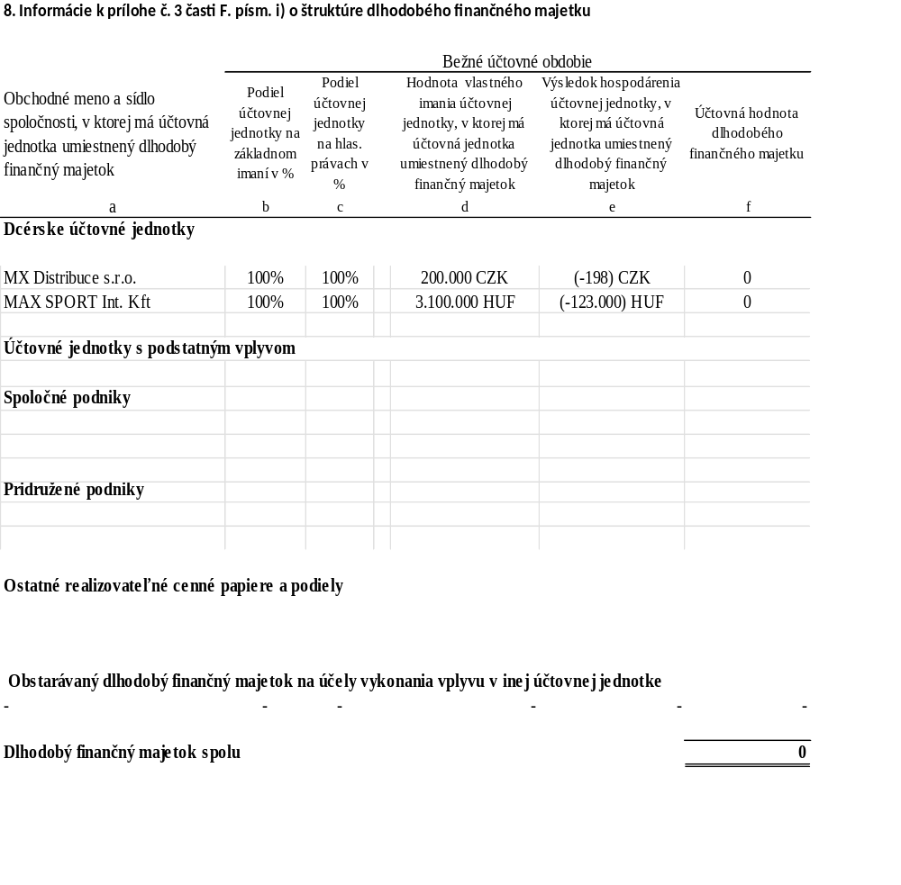

10. Informácie k prílohe č. 3 časti F. písm. j) a l) o poskytnutých dlhodobých pôžičkách

Dlhodobé pôžičky | Stav  na začiatku účtovného obdobia | Zvýšenie hodnoty | Zníženie hodnoty | Vyradenie pôžičky z účtovníctva v účtovnom období | Stav  na konci účtovného obdobia
a | b | c | d | e | f
Do splatnosti viac ako päť rokov | 23.222,- | 400,- | 0 | 0 | 23.622,-
Do splatnosti viac ako tri roky a najviac päť rokov vrátane
Do splatnosti viac ako jeden rok a najviac tri roky vrátane
Do splatnosti do jedného roka vrátane
Dlhodobé pôžičky spolu | 23.222,- | 400,- | 0 | 0 | 23.622,-

Zásoby

Vývoj opravnej položky v priebehu účtovného obdobia je uvedený v nasledujúcom prehľade:

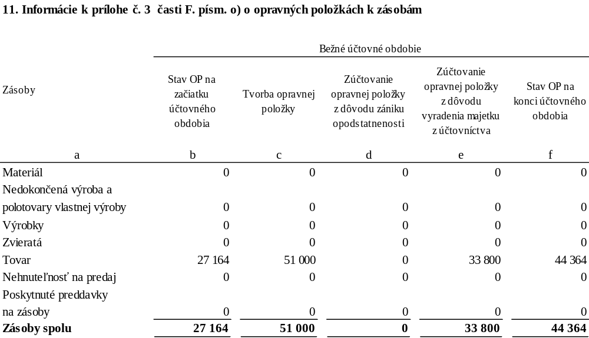

Zníženie úžitkovej hodnoty zásob bolo zohľadnené vytvorením opravnej položky. Úžitková hodnota zásob sa znížila predovšetkým v dôsledku nadmernosti zásob a zníženej doby expiracie.

Informácie o obstarávaní nehnuteľnosti na predaj sú uvedené v nasledujúcom prehľade:

Tabuľka č.2

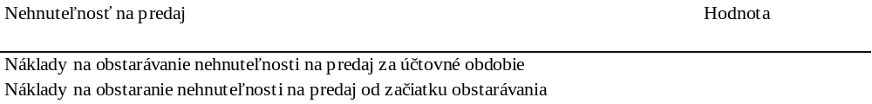

12. Informácie k prílohe č. 3 časti F. písm. p) o zásobách, na ktoré je zriadené záložné právo
Zásoby | Hodnota za bežné účtovné obdobie
Zásoby, na ktoré je zriadené záložné právo

Údaje o zákazkovej výrobe

Spoločnosť neúčtovala o zákazkovej výrobe

Pohľadávky

Vývoj opravnej položky v priebehu účtovného obdobia je zobrazený v nasledujúcom prehľade:

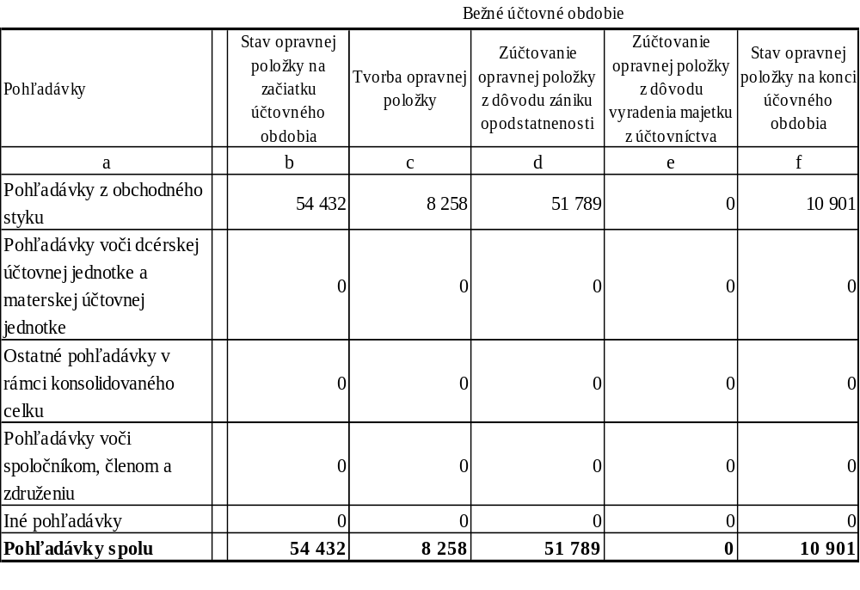

Veková štruktúra pohľadávok za bežné účtovné obdobie je uvedená v nasledujúcom prehľade:

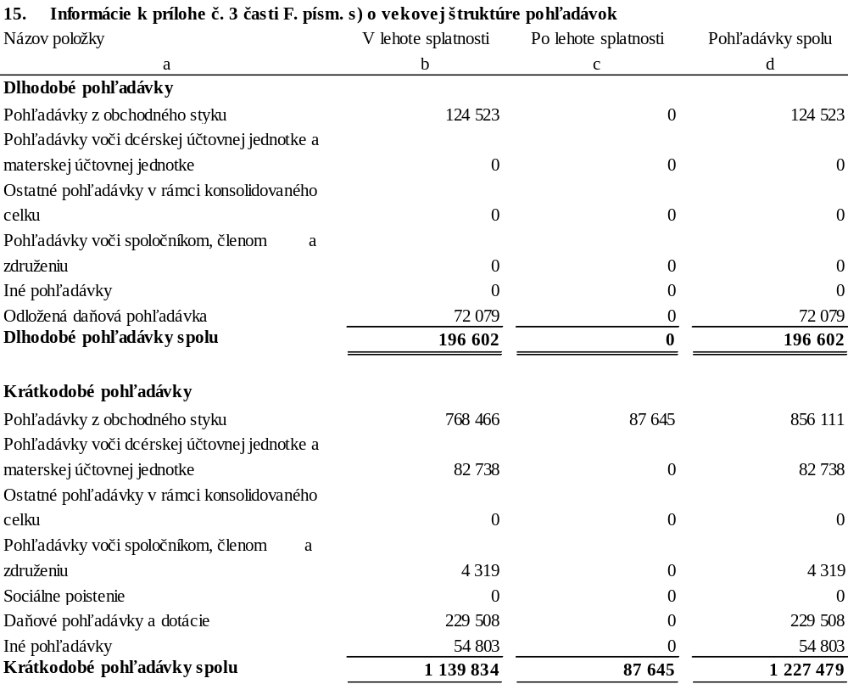

Dlhodobé pohľadávky sú z minulých rokov a bola pri nich dohodnutá nová doba splatnosti.

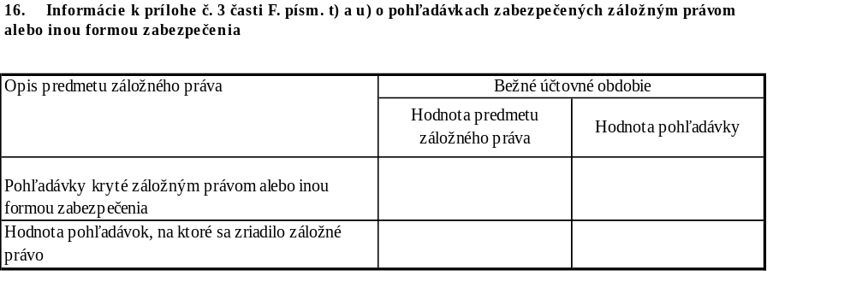

Finančné účty

Ako finančné účty sú vykázané peniaze v pokladnici a účty v bankách. Účtami v bankách môže spoločnosť voľne disponovať.

Prehľad jednotlivých položiek finančných účtov:

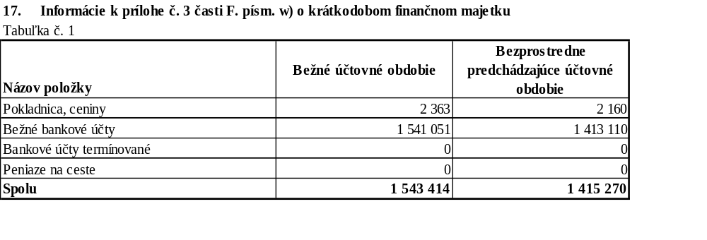

Časové rozlíšenie

Žiadnu položku časového rozlíšenia nákladov budúcich období a príjmov budúcich období nie možné považovať za významnú.

Informácie o údajoch na strane pasív súvahy

Vlastné imanie

Základné imanie spoločnosti je vo výške 1.067.460 € a je splatené v plnom rozsahu.

Informácia o vysporiadaní výsledku hospodárenia za minulé účtovné obdobie

22. Informácie k prílohe č. 3 časti G. písm. a) tretiemu bodu o rozdelení účtovného zisku alebo o vysporiadaní účtovnej straty

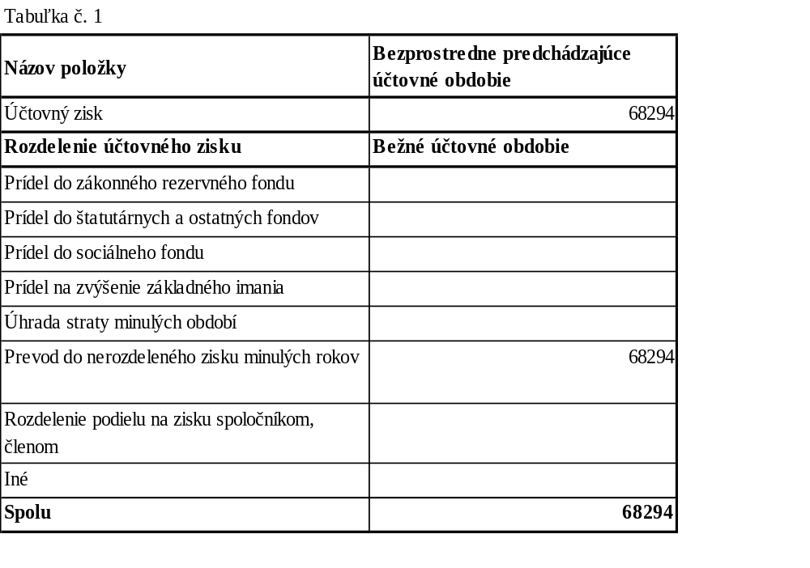

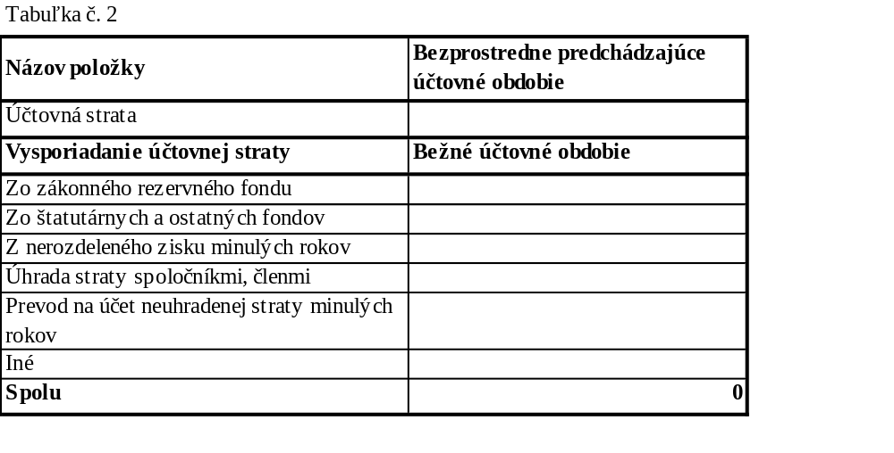

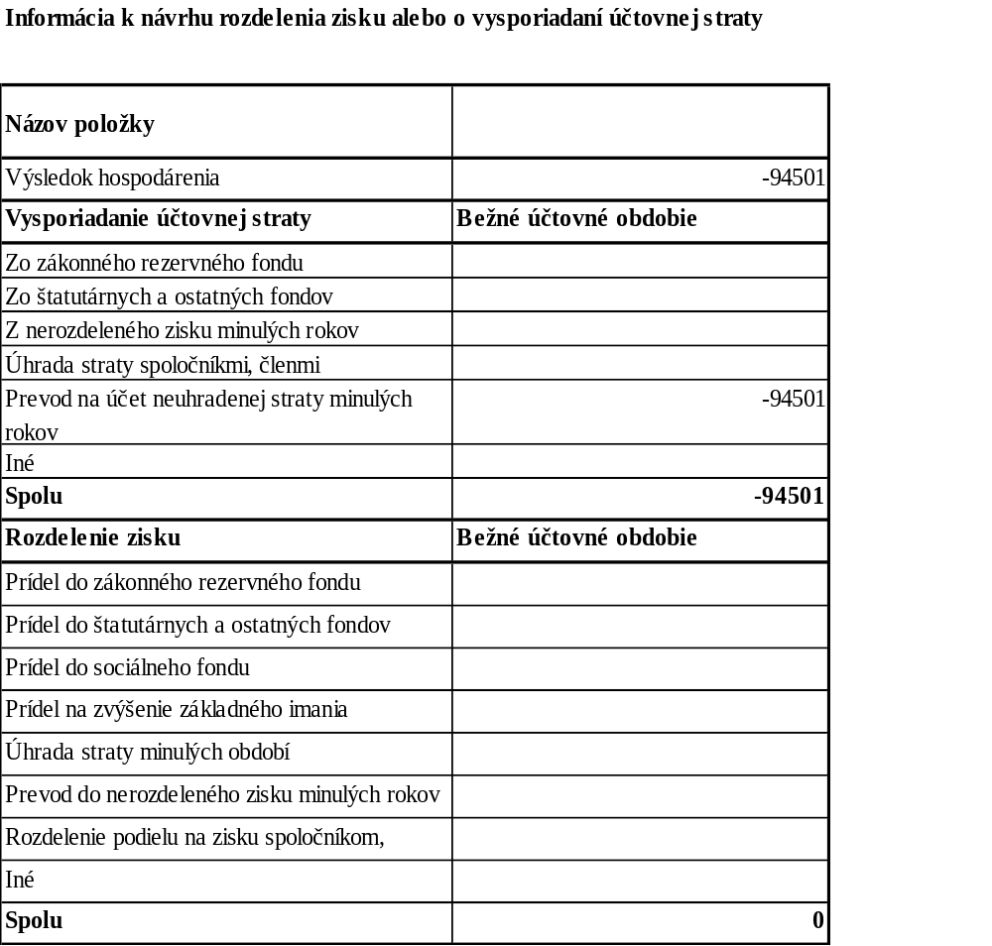

Rezervy

Prehľad o rezervách za bežné účtovné obdobie je uvedený v nasledujúcom prehľade:

23. Informácie k prílohe č. 3 časti G. písm. b) o rezervách

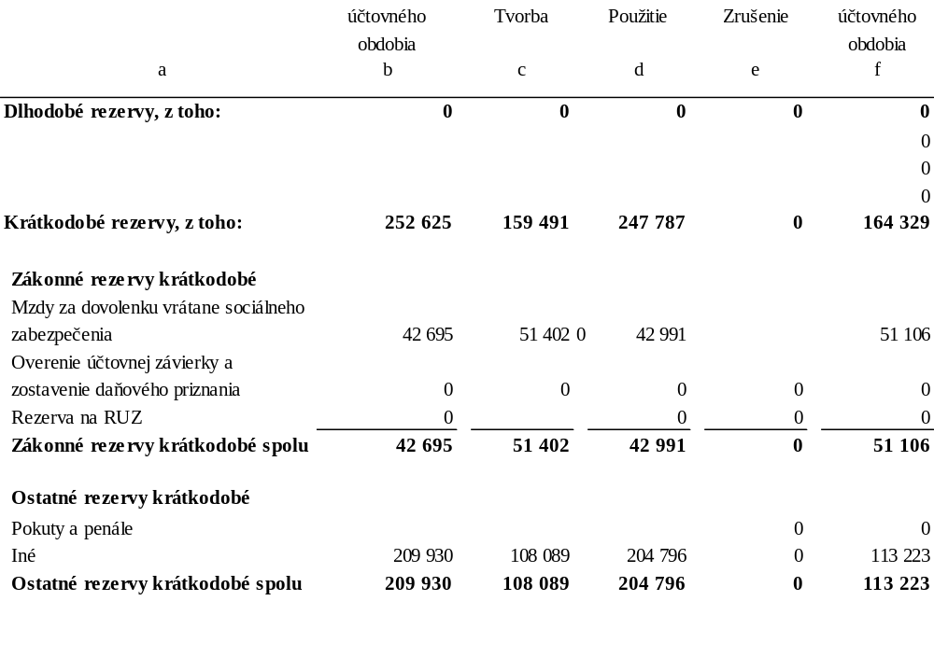
Prehľad o rezervách za predchádzajúce účtovné obdobie je uvedený v nasledujúcom prehľade:

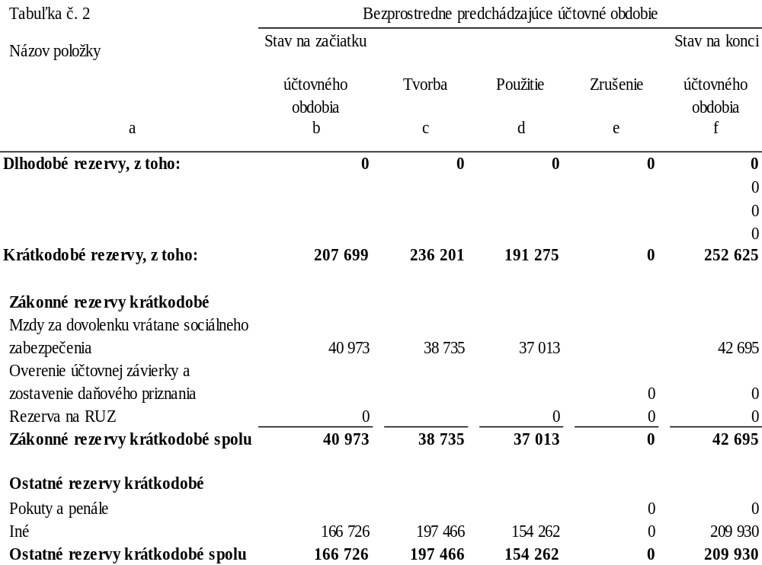

Záväzky

Štruktúra záväzkov (okrem bankových úverov) podľa zostatkovej doby splatnosti je uvedená v nasledujúcom prehľade:

24. Informácie k prílohe č. 3 časti G. písm. c) a d) o záväzkoch

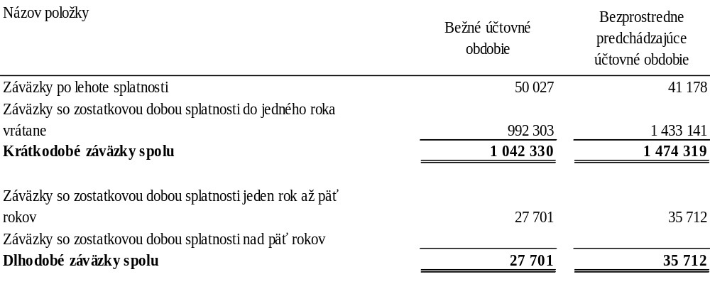

Odložený daňový záväzok

Výpočet odloženého daňového záväzku je uvedený v nasledujúcom prehľade:
25. Informácie k prílohe č. 3 časti F. písm. v) a časti G. písm. f) o odloženej daňovej pohľadávke alebo o odloženom daňovom záväzku

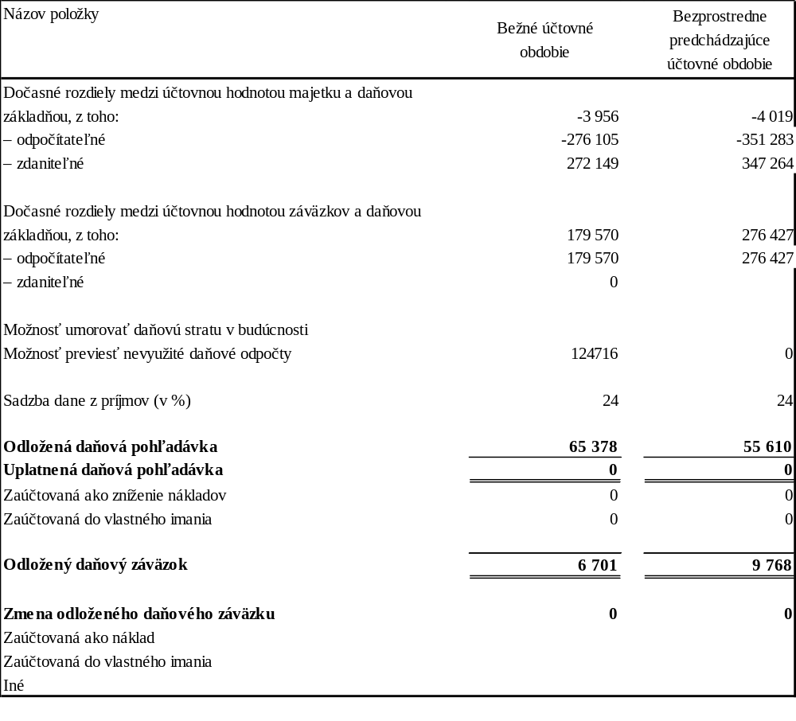

Sociálny fond

Tvorba a čerpanie sociálneho fondu v priebehu účtovného obdobia sú znázornené v nasledujúcom prehľade:

26. Informácie k prílohe č. 3 časti G. písm. g) o záväzkoch zo sociálneho fondu

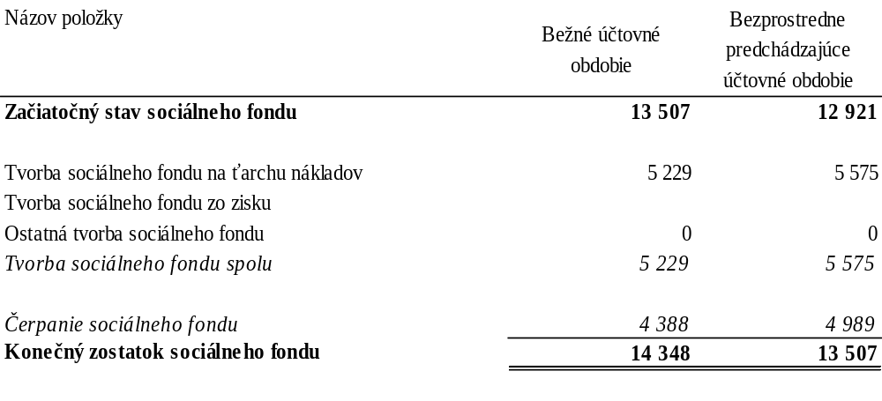

Bankové úvery, pôžičky a návratné finančné výpomoci

Štruktúra bankových úverov je uvedená v nasledujúcom prehľade:

28. Informácie k prílohe č. 3 časti G. písm. i) o bankových úveroch, pôžičkách a krátkodobých finančných výpomociach

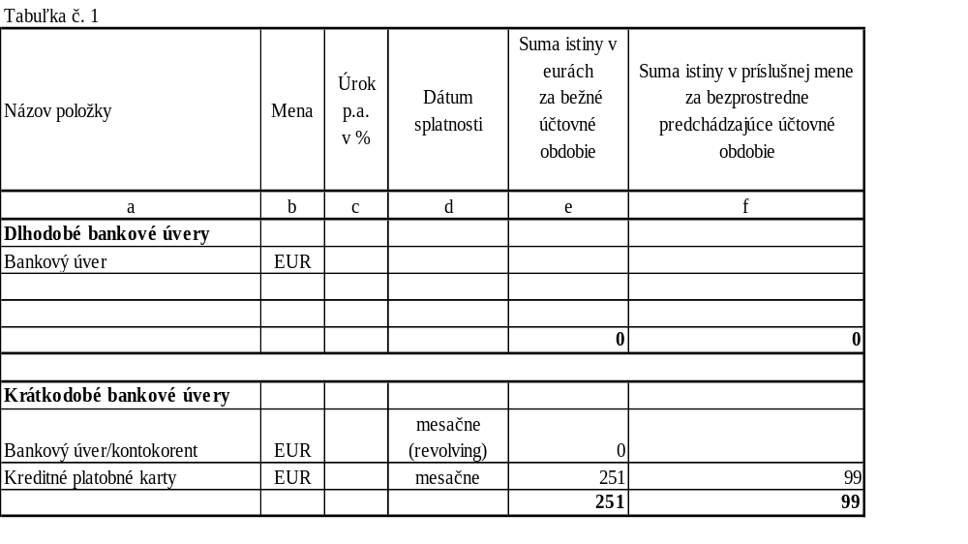

Štruktúra pôžičiek je uvedená v nasledujúcom prehľade:

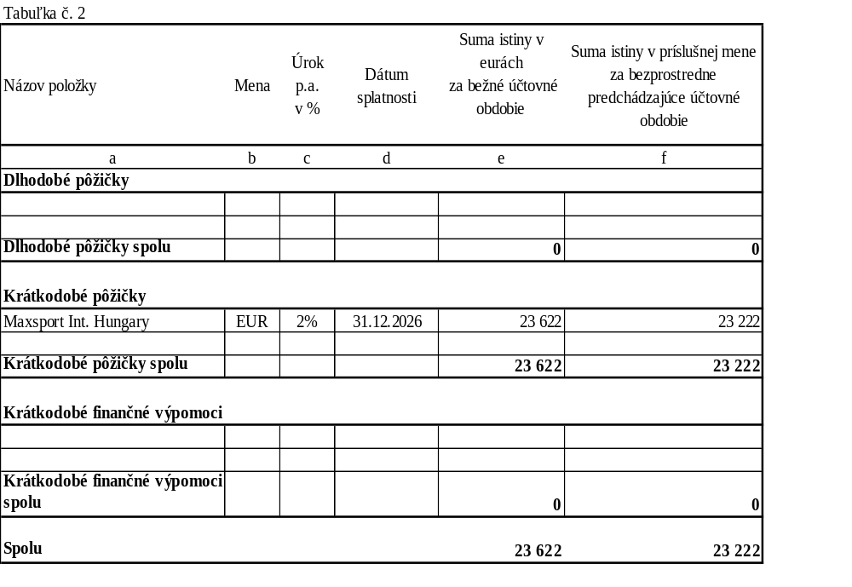

Časové rozlíšenie výdavkov budúcich období a výnosov budúcich období

Spoločnosť neúčtovala o výdavkov budúcich období a výnosov budúcich období.

Finančný prenájom

Spoločnosť nemá záväzky z finančného prenájmu.

31. Informácie k prílohe č. 3 časti G. písm. m) o majetku prenajatom formou finančného prenájmu

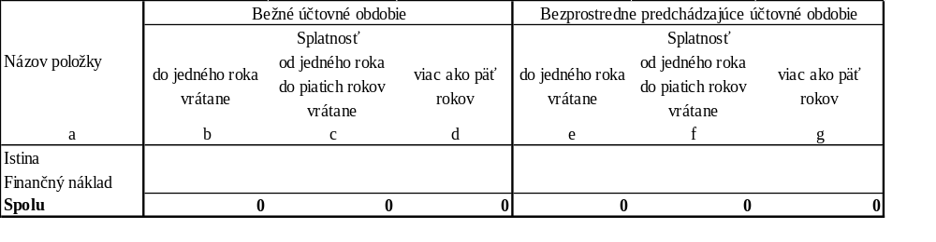

informácie o výnosoch

Tržby za vlastné výkony a tovar

Spoločnosť dodáva všetky svoje výkony a tovary po celom svete. Hodnota tržieb smerujúcich zo zahraničia bola za bežný rok v celkovej výške: 6.140.397,- €. Celková výška tržieb za vlastné výkony a tovar na Slovensku bola vo výške 2.567.135,- €.

Zmena stavu zásob vlastnej výroby

Zmena stavu zásob vlastnej výroby je to znázornená v nasledujúcom prehľade:
32. Informácie k prílohe č. 3 časti H. písm. b) o zmene stavu vnútroorganizačných zásob

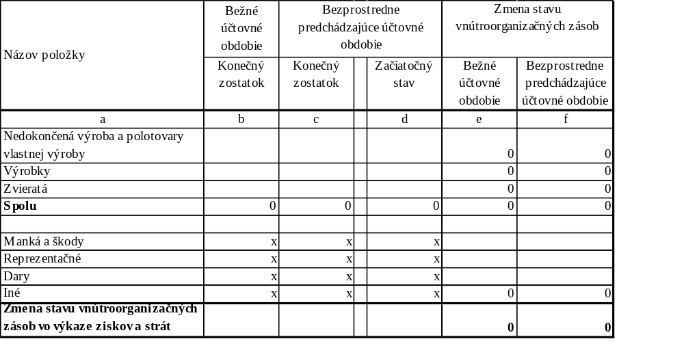

Aktivácia nákladov, výnosy z hospodárskej činnosti, finančnej činnosti a mimoriadnej činnosti

Prehľad o výnosoch pri aktivácii nákladov, výnosoch z hospodárskej činnosti, finančnej činnosti a mimoriadnej činnosti je uvedený v nasledujúcom prehľade:

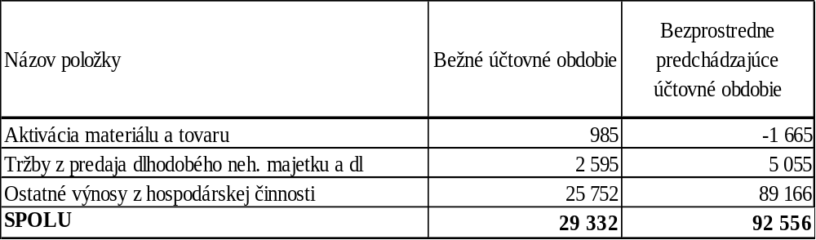

Čistý obrat

Čistý obrat Spoločnosti na účely zistenia povinnosti overenia individuálnej účtovnej závierky audítorom [§ 19 ods. 1 písm. a) zákona o účtovníctve]je uvedený v nasledujúcom prehľade:

33. Informácie k prílohe č. 3 časti H. písm. g) o čistom obrate
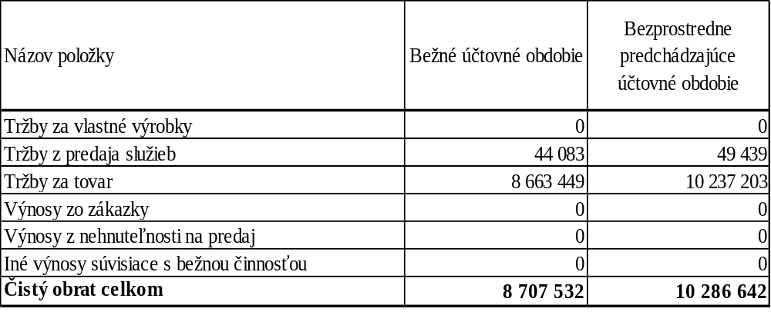

Informácie o nákladoch

Náklady na poskytnuté služby, ostatné náklady na hospodársku činnosť, finančné a mimoriadne náklady

Prehľad o nákladoch na poskytnuté služby, ostatných nákladoch na hospodársku činnosť, finančných a mimoriadnych nákladoch:

34. Informácie k prílohe č. 3 časti I. o nákladoch voči audítorovi, audítorskej spoločnosti
Názov položky | Bežné účtovné obdobie | Bezprostredne predchádzajúce účtovné obdobie
Náklady voči audítorovi, audítorskej spoločnosti, z toho: | 3.300,- | 3.670,-
náklady za overenie individuálnej účtovnej závierky | 3.300,- | 3.670,-
iné uisťovacie audítorské služby
súvisiace audítorské služby
daňové poradenstvo
ostatné neaudítorské služby

Ostatné významné položky nákladov z hospodárskej činnosti, z toho:

Nájomné: 119.906,-
Odpisy: 19.470,-

Informácie o daniach z príjmov

Prevod od teoretickej dane z príjmov k vykázanej dani z príjmov je uvedený v nasledujúcom prehľade:

36. Informácie k prílohe č. 3 časti J. písm. f) a g) o daniach z príjmov

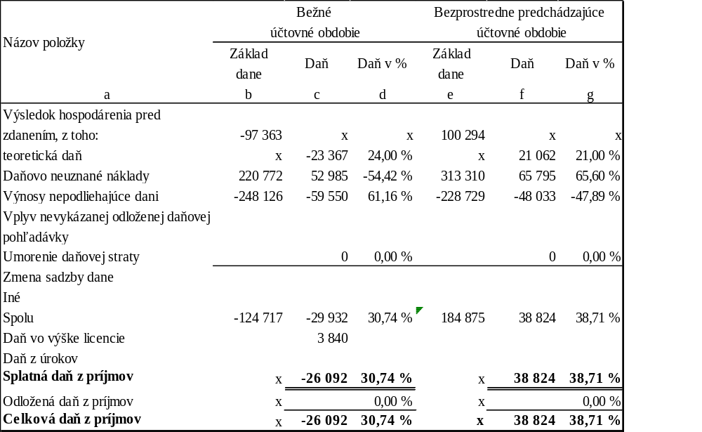

Informácie o údajoch na podsúvahových účtoch

Spoločnosť nevykazuje zostatky na podsúvahových účtoch.

Informácie o iných aktívach a iných pasívach

Spoločnosť má k 30. júnu 2026 v nájme (operatívny lízing) 14 osobných áut. Celková očakávaná výška platieb splátok operatívneho lízingu z aktuálne uzatvorených zmlúv predstavuje v roku 2025-2026 74.280,02 EUR.

Spoločnosť vedie tieto súdne spory:

Aktívne spory (Klient ako žalobca):
4. Žalovaný: SPORTOLOGIC M. PRZYBYLA SPOLKA JAWNA, IČO: 384183537, so sídlom v Poľsku
Predmet sporu: Klient podal návrh na vydanie európskeho platobného rozkazu na pohľadávku vo výške 17 054,72 EUR s príslušenstvom. Predmetom pohľadávky je nezaplatená faktúra č. 231160004 za dodanie tovaru.
Aktuálny stav: Na základe podanej žiadosti o vydanie európskeho platobného rozkazu bol európsky platobný rozkaz vydaný dňa 3.7.2024. Z dôvodu podaného odporu žalovaného bolo súdom vytýčené pojednávanie na 1.10.2025. Spoločnosť disponuje majetkom, avšak bližšie informácie o možnosti úspešnosti a vymoženia pohľadávky budú k dispozícií až po prvom pojednávaní.

5. Žalovaný: Gam´s, s.r.o., so sídlom Murgašova 738/27, 927 01 Šaľa
Do 6.9.2024 klient podáva žalobu pre nekalu súťaž (riziko zámeny a poškodenia dobrého mena Klienta) spolu s návrhom na okamžité nariadenie stiahnutia produktov Gam´s z trhu.
Aktuálny stav: V prejednávanej veci nebolo súdom predbežné opatrenie ani zabezpečovacie opatrenia vydané. Posledným úkonom bolo vyjadrenie Klienta zo dňa 16.6.2025 voči vyjadreniu žalovaného k žalobe, súdne pojednávanie nebolo zatiaľ vytýčené.

Pasívne spory (Klient ako žalovaný):

1. Žalobca: Ing. Jozef Garaj so sídlom v Slovenskej republike
Predmet sporu: Nárok na určenie neplatného ukončnia pracovného pomeru a na zaplatenie náhrady mzdy v prípade úspechu zamestnanca.
Súdny spor ukončený v roku 2025 uzatvorením mimosúdneho zmieru.

Podmienené záväzky

Spoločnosť nemá žiadne podmienené záväzky

Podmienený majetok

Spoločnosť nemá žiadny podmienený majetok.

Informácie o príjmoch a výhodách členov štatutárnych orgánov, dozorných orgánov a iných orgánov účtovnej jednotky

Spoločnosť neeviduje príjmy a výhody členov štatutárnych orgánov, dozorných orgánov a iných orgánov účtovnej jednotky okrem príjmov závislej činnosti.

Informácie o ekonomických vzťahoch účtovnej jednotky a spriaznených osôb

Prehľad pohľad jednotlivých spriaznených osôb:
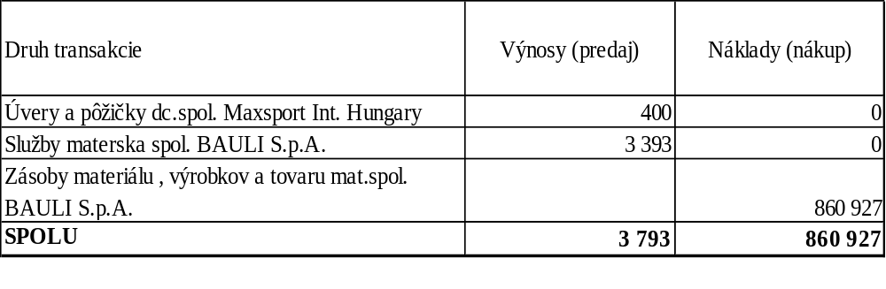

Informácie o skutočnostiach, ktoré nastali po dni, ku ktorému sa zostavuje účtovná závierka, do dňa zostavenia účtovnej závierky

Po 30. júne 2026 nenastali žiadne zmeny, ktoré by mali významný vplyv na verné zobrazenie skutočnosti, ktoré sú predmetom účtovníctva.

Informácie o Vlastnom imaní

Prehľad o pohybe vlastného imania v priebehu účtovného obdobia je uvedený v nasledujúcej tabuľke:

37. Informácie k prílohe č. 3 časti P. o zmenách vlastného imania

